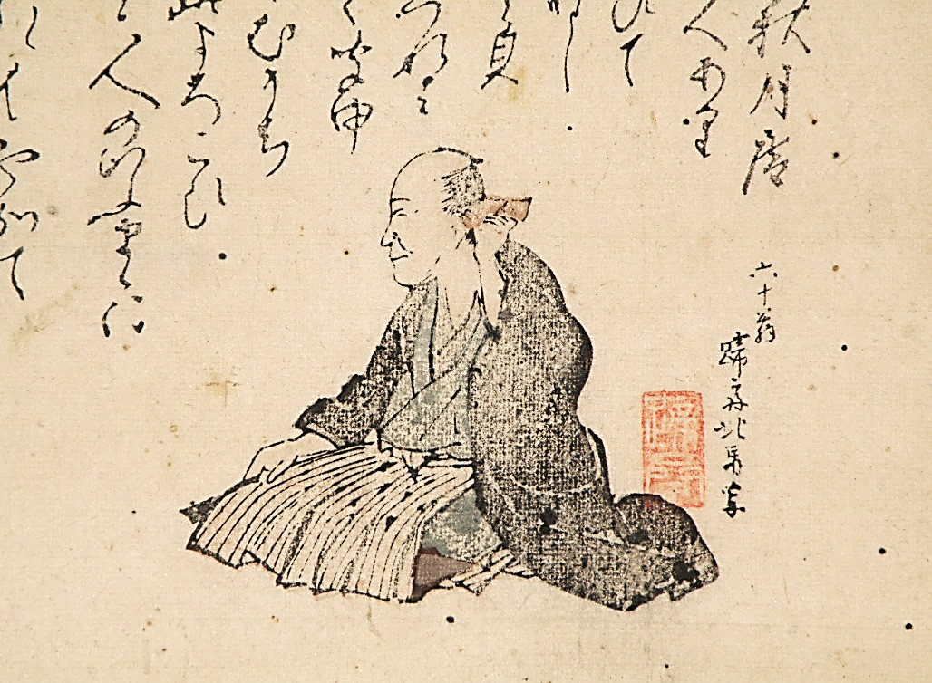
鈴木牧之 （1770-1842）
代表作：『北越雪譜』、『秋山記行』
牧之とゆかりの人々展

牧水・京伝・京山・京水・馬琴・一九・北斎・北馬・梅笑・文晁・愚禅・武清・雪旦・椿年・雪翁・鶯笠・六樹園・蜀山人・鵬斎・海雲・豊国・国宗・利位・牧之

鈴木牧之の知人関係は幅広く、様々な職業の人がいました。
所蔵品等よりゆかりのある人々の作品と、『北越雪譜』と
関わった人々を紹介いたします。

岡田武松、ローゼ・レッサ
中谷宇吉郎 など
鈴木牧之記念館
〒949-6408 新潟県南魚沼市塩沢1112-2
TEL 025-782-9860
令和４年10月5日(水)～11月28日(月)
休館日◆期間中無休
時 間◆9:00～16：30
観覧料◆一般大人500円、小中高250円
（団体20名様以上割引）
※期間中、南魚沼市民は観覧無料です

